8. B | 11. TÝDENNÍ PLÁN  na týden od 25. 5. do 31. 5.
Třídní učitel: Mgr. Markéta Lyková, markalykova@centrum.cz
Sdělení třídního učitele:
Milí osmáci,
. . . . a jedeme dál! Přestože se mimořádná opatření už uvolňují, vy se do školních lavic prozatím ještě nevrátíte. Já jsem v práci denně, připravuji deváťáky na přijímačky. To je také důvod, proč bych vás ráda poprosila o trpělivost, pokud vám neodpovím obratem na váš mail. Snažím se šetřit čas, proto čekám, až pošle úkol více žáků z jedné třídy, abych mohla vše evidovat a kontrolovat najednou, teprve potom vám odepisuji.
Nadále přeji, ať se máte co nejlépe, a budu ráda, když opět připojíte pár slov o tom, jak se vám daří.
Vaše třídní
M. Lyková

Český jazyk: Mgr. Markéta Lyková, markalykova@centrum.cz
Tentokrát zadávám domácí práci, která tu ještě nebyla . Posílám vám odkaz na stránku, kde můžete skvěle sami „dohánět a procvičovat“, co vám nejde. Sami byste měli tušit, kde si nejste jistí a čemu byste se měli víc věnovat. Máte tedy týden na to, abyste se v odkaze zorientovali, našli si češtinu pro 2. stupeň a zkusili si pustit nějaká videa. Veškeré použití a registrace by měly být zdarma. Vaším úkolem bude napsat mi do mailu, jak se vám během týdne tohle vše dařilo. (Nestihnete to během jednoho dne, určitě musíte udělat denně kousek.) Očekávám vaše komentáře a názory ohledně tohoto typu práce, např. co se vám líbilo/nelíbilo, vyhovovalo/nevyhovovalo, co bylo těžké, k čemu jste se museli vracet, co se vám naopak dařilo hned a mnohé další. A jelikož vám to zabere víc dní, posílejte své maily raději až během víkendu, abyste to stihli.
https://www.edukavka.cz/
# existují i jiné předměty než ČJ , pátrejte sami
Anglický jazyk I.: Ing. Magdalena Nemeškalová, zsjav.nem@seznam.cz 723 044 381
Hello everyone!
V 11. týdnu se ještě vrátíme k podmínkovým větám, ale přidáme si i kousek něčeho dalšího. Pokud něčemu nerozumíte, neváhejte se mnou konzultovat. Fotku nebo sken vypracovaných úkolů posílejte do konce týdne na mou adresu. Good luck!

- Zopakuj si pravidla pro podmínkové věty II typu (učebnice str. 72) a udělej 2 cvičení v pracovním sešitě str. 46/5 a 47/NOW YOU
- Podívej se na toto video: Frázová slovesa s EasyEnglish a udělej cvičení v pracovním sešitě str. 46/4. Za extra 1 si vypiš minimálně 8 frázových sloves (Phrasal verbs) z videa nebo ze cvičení 4 do sešitu English spolu s českými překlady.
- Přečti si v učebnici na str. 72 „Slovesa se dvěma předměty“ a opiš jako zápis do sešitu. V pracovním sešitě se pokus o cvičení 47/6. Správné řešení budu rozesílat příští pondělí odpoledne.

Ve středu 27. 5. se opět budete moci přihlásit do virtuální třídy na ZOOMu a popovídat si s Andym v čase 11:00 – 11:40 hodin, přístupový kód 730 3675 9420 a heslo 0eyGF6. Těšíme se na vás. M. Nem.
Německý jazyk: Ing. Miroslav Gavlas, kontrpra@seznam.cz
Pracovní list je na konci dokumentu.
Matematika: Mgr. Alena Hořavová, a.horavova@eznam.cz
V domácí přípravě č. 11 se opět vrátíme k učivu 7. ročníku. Tentokrát to bude poměr a jeho využití ve slovních úlohách. Ukázkové příklady máte vždy ve školním sešitu. První skupina by měla počítat všehcny příklady.
Opět zasílejte na mou adresu. Zadání viz. příloha.
Dějepis: Mgr. Ilona Uhlířová, ilonakozubova@seznam.cz , tel. 733 296 482
VLÁDNOUCÍ OSOBNOSTI – REVOLUCE 1848 (11. týden)
S výrazným technickým pokrokem tedy s tzv. průmyslovou revolucí začala být opět spousta lidí nespokojena s vládou v jejich zemi. Přišla další revoluce, a to v roce 1848. Zasáhla téměř celou Evropu, ale než se jí podíváme blíže na zoubek, pokusíme se zjistit, jak to těsně před revolucí vypadalo v našich zemích, tedy v Habsburské monarchii.

1) Než se pustíte do hlavního pracovního listu v příloze, koukněte se následující video. To nastíní situaci, ale také pomůže s pracovním listem. https://www.youtube.com/watch?v=ty7z4mEKAYI
2) Staňte se novináři, kteří se snaží zjistit ty nejdůležitější informace o určité osobnosti a zpracovávají o ní do novin tzv. medailonek PRACOVNÍ LIST v příloze
3) Novinář si nemůže dovolit čerpat z pochybných zdrojů, proto vám zde poskytnu zajímavé odkazy, které mohou být odrazovým můstek k vašemu pátrání. (TIP dobrý článek či jiný zdrojový materiál poznáme podle toho, že je u něj zveřejněn autor a nejlépe i den a čas zveřejnění, případně stránky, ze kterých autor čerpal. Tak jako při vašem referátu)
- Ferdinand I. Dobrotivý - https://casjenprome.cz/rubrika/inspirace/kralovske-rodiny/ferdinand-i-dobrotivy-flegmaticky-cisar-pusobil-slabomyslne/
- Kníže Metternich - https://www.radio.cz/cz/rubrika/historie/zly-muz-metternich-zajistil-evrope-desitky-let-miru
- František Josef I. - https://plus.rozhlas.cz/nenavideny-nebo-milovany-franz-josef-jeho-vlada-byla-mostem-mezi-starym-a-novym-7445774

Na vaši hotovou práci z tohoto týdne se budu těšit na adrese ilonakozubova@seznam.cz do neděle 31. 5. 2020 do 12.00 hod.
Fyzika: Mgr. Roman Kroupa, rmnkrp@seznam.cz
Protože minulý týden zvládlo úkol méně žáků, zůstaneme u tématu ještě tento týden. Vybral jsem několik videí a vašim úkolem je:
1) podívat se na ně
2) ohodnotit se, nakolik jste mu porozuměli, popř. čemu jste nerozuměli
3) zapsat toto hodnocení a poslat jako vždycky
Páka
https://www.youtube.com/watch?v=OcavW6ptQ7E
https://www.youtube.com/watch?v=bNa7e40uN6U&t=27s
Kladkostroj
https://www.youtube.com/watch?v=l1MNNV9L3ms
Šroub
https://www.youtube.com/watch?v=wJfabQZctmY
https://www.youtube.com/watch?v=IIknKVQU9-A

Pozn1: pokud někdo najde k tématu jiné video, proveďte totéž a pošlete mi odkaz (za bonusovou 1😀)
Pozn2: pokud někdo nemá přístup k internetu, vypracujte otázky 1 – 4 z učebnice str. 20. Nápovědu máte na předcházejících stranách
Pozn3: protože už probíhá příprava na přijímací zkoušky deváťáků, nestihnu vždycky odpovídat obratem, tak mějte trpělivost.
Přírodopis: Mgr. Irena Karešová, i.karesova@seznam.cz 733 272 171
Pracovní list (na konci) pošlete do 31. 5.
Zeměpis: Mgr. Alena Hořavová, a.horavova@eznam.cz
Úkol č. 10 jste museli vypracovávat pomocí počítače. Tento týden ho , aspoň předpokládám, nebudete potřebovat.
V hodinách zeměpisu jste se s ním určitě setkali. Určete, které slovo mezi ostatní logicky nepatří a také napište proč.
Opět vvpracované úkoly pošlete na mou adresu.

1) atmosféra - počasí - ledovec - tajfun
2) velbloud - lev - oáza - Sahara
3) New York - javor - Florida - angličtina
4) Kilimandžáro - Afrika -žirafa - klokan
5) španělština - Brazílie - Rio de Janeiro - Amazonka
6) Gronsko - Eskymáci - USA - ostrov
7) Izrael - judaismus - Kaspické moře - Jeruzalém
8) Dunaj - Amur - Indus - Eufrat
9) Káhira - Los Angeles - Tunis - Pretoria
10) Vesuv - Etna - Popocatepetl - Sněžka
11) Černé moře - Mrtvé moře - Jaderské moře - Baltské moře
12) Budapešť - Vídeň - Bratislava - Berlín
13) Vltava - Morava - Dunaj - Labe
14) Maďarsko - Polsko - Slovensko - Česká republika
15) Argentina - Keňa - Etiopie - Maroko

Chemie: Mgr. Igor Dubovan , skolaigi@seznam.cz
,,Pracujeme v chemii, klikni zde,,

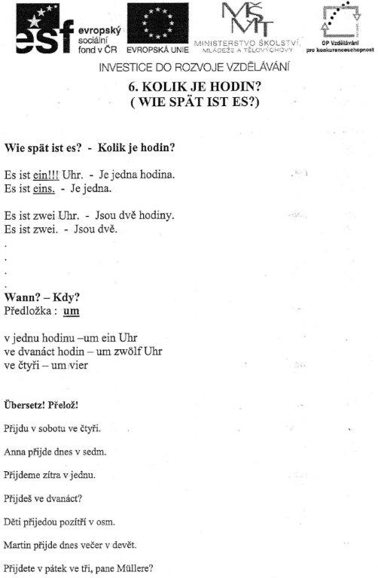

VLÁDNOUCÍ OSOBNOSTI - REVOLUCE 1848
Než se pustíme do samotných dějinných událostí, pojďme si zjistit důležité informace o tehdy důležitých lidech, kteří revoluci ovlivňovali nebo jí byli ovlivňováni. Tento pracovní list si prosím nalepte do sešitu.

Vládu v HABSBURSKÉ MONARCHII DO ROKU 1848 ovlivňovali především tito tři pánové. (viz učebnice str. 58) Vytvoř o každém z nich krátký medailonek. Kromě již doplněných informací si vyhledej o panovníkovi další. Vybírej takové informace, které jsou důležité, a které tě tzv. „nakopnout“, až budeš vzpomínat, kdo tito pánové byli.

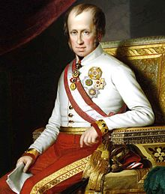
FERDINAND I. dobrotivý
Byl to poslední český král a strýc svého nástupce – Františka Josefa I.

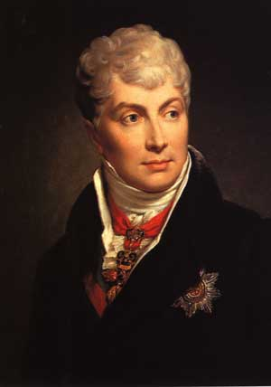
kancléř CLEMENS METTERNICH
Zastánce monarchie a odpůrce volnější formy vlády.

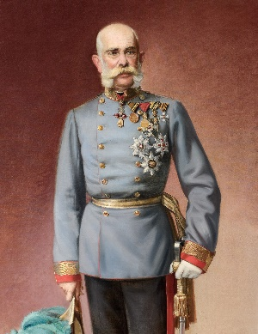
FRANTIŠEK JOSEF I.
Synovec Ferdinanda I. Začal vládnout těsně po revoluci 1848. Chtěl sám řídit veškerou vládu.

DOPLŇ:
Za nejlepšího panovníka považuji …………………………………., protože …

Za nejhoršího panovníka považuji ……………………………….., protože …

Přírodopis:
Trávicí soustava – 1. část - 11. týden
Uč se, opakuj a doplň (s učebnicí nebo internetem):
Člověk je heterotrofní organismus, tzn., že získává energii pro činnost buněk z organických látek ze svého okolí. Kromě organických látek …………………………,………………………..,…………………………… člověk potřebuje přijímat i anorganické látky a to ……………………..,………………………………….,……………………………,
………………………. apod. Vlákninu přijímáme s potravou, protože našemu tělu pomáhá ve ……………………
Trávicí trubice je tvořena ……………………….svalovinou. Probíhá v ní mechanické a …………………………. trávení. V dutině ústní je ve slinách enzym…………………………,který štěpí …………………………., natrávená potrava „jde“ přes ………………………… a asi 25cm dlouhý ……………., pak do ……………………………, ten má objem …………….. V něm jsou přítomny HCl a enzym ……………………., oba rozkládají …………………………….. V žaludku je i hlen mucin, který chrání stěny samotného žaludku před kyselým vnitřním prostředím. Žaludek má na svém začátku i konci kruhové svěrače, aby nedošlo k přesunu natrženiny do jícnu nebo do dvanáctníku.
Otázky:
- Vysvětli, co je pálení žáhy? Kdy se to stává ?

- Co jsou žaludeční vředy? Jak souvisí se stresem a špatnými stravovacími návyky ?

Zajímavosti:
Čech sní průměrně 780 kg potravy za rok.
Síla stisku zubů (údaj jak těžké břemeno lze díky stisku zubů udržet) se udává cca 15 kg řezáky; 50 kg stoličky.
Na délku měří žaludek zhruba 25 cm. Sám o sobě váží 130 g a má objem asi 1 – 1,5 litru, ale dokáže se roztáhnout až na objem 4 l. Od narození se rychle zvětšuje, a od 6 let už má objem 1 litr. Za jeden den vyprodukuje 3 - 4 l žaludečních šťáv.

Matematika:
Připomeň si, že poměr 4 : 8 lze zapsat také jako zlomek $\frac{4}{18}$
- Vyjádři poměry v základním tvaru.
Příklad: 4 : 18 = 2 : 9
3 : 12 = 25 : 30 :40 =
77 : 33 = 12 : 42 : 54 =
4 : 1,6 = 36 : 24 : 15 =
- Změň číslo v daném poměru.
Příklad: změň číslo 200 v poměru 7 : 2 200 x $\frac{7}{2}$ = 700
- Změň číslo 28 v poměru 3 : 7
- Změň číslo 45 v poměru 4 : 15
- Změň číslo 64 v poměru 11 : 8

- Rozděl číslo v daném poměru.
Příklad: rozděl číslo 24 v poměru 5 : 3
5 + 3 = 8 5 x 3 = 15
24 : 8 = 3 3 x 3 = 9
- Rozděl číslo 56 v poměru 5 : 3
- Rozděl číslo 120 v poměru 5 : 7
- Rozděl číslo 200 v postupném poměru 3: 7 : 10
- Velikosti vnitřních úhlů v trojúhelníku ABC jsou v daném poměru. Vypočítej velikosti jednotlivých úhlů a urči, o jaký trojúhelník jde ( co víš o součtu vnitřních úhlů v trojúh. ).
a)1 : 2 : 3

b)1 : 1 : 4
Příklady pro 1. skupinu
- Dvě čísla jsou v poměru 5 : 11. První číslo je 15. Urči druhé číslo.

- Tři čísla jsou v poměru 3 : 5 : 8. První číslo je 15. Urči zbývající dvě čísla.

7. Podle objemu nasbíraných borůvek dostala Kamila od babičky 310 Kč, její bratr Leoš 124 Kč. Porovnej velikosti obou finančních odměn ( kdo dostal víc) :
a) rozdílem b) podílem c ) poměrem

